

รายงานผลการดำเนินงานโครงการทบทวนและสนับสนุน
การจัดทำแผนชุมชน ประจำปีงบประมาณ พ.ศ. 2568

องค์การบริหารส่วนตำบลวังชมภู
อำเภอเมืองเพชรบูรณ์ จังหวัดเพชรบูรณ์



รายงานผลการดำเนินงานโครงการทบทวนและสนับสนุนการจัดทำแผนชุมชน
ประจำปีงบประมาณ พ.ศ. 2568
องค์การบริหารส่วนตำบลวังชมภู อำเภอเมืองเพชรบูรณ์ จังหวัดเพชรบูรณ์
*****************

1. ประเด็นหรือเรื่องในการมีส่วนร่วม
องค์การบริหารส่วนตำบลวังชมภู ได้ดำเนินโครงการทบทวนและสนับสนุนการจัดทำแผนชุมชน ประจำปี ๒๕๖๘ โดยแบ่งกิจกรรมเป็นการประชุมเตรียมความพร้อมให้กับผู้นำหมู่บ้านตัวแทนคณะกรรมการหมู่บ้านในการจัดเวทีประชาคมเพื่อจัดทำแผนพัฒนาหมู่บ้าน หมู่ที่ ๑-๑๔ ตำบลวังชมภู อำเภอเมืองเพชรบูรณ์ จังหวัดเพชรบูรณ์

2. กลุ่มเป้าหมาย
กำนัน ผู้ใหญ่บ้าน สมาชิกสภาพ คณะผู้บริหาร หัวหน้าส่วนราชการ พนักงาน พนักงานจ้าง และประชาชนตำบลวังชมภู ทุกหมู่บ้าน จำนวน 1,209 คน

3. ผลจากการมีส่วนร่วม
3.1 ประชาชนทราบถึงภารกิจและอำนาจหน้าที่ขององค์การบริหารส่วนตำบลวังชมภู
3.2 โครงการพัฒนาต่างๆ เพื่อจัดทำแผนพัฒนาหมู่บ้าน และแต่ละหมู่บ้านให้ความสนใจเข้าร่วมประชาคม และให้ความสำคัญกับการเสนอปัญหาต่างๆ เพื่อบรรจุเข้าไว้ในแผนชุมชน
3.3 ประชาชนได้ร่วมแสดงความคิดเห็น ระบุสภาพปัญหาและความต้องการที่แท้จริงในระดับพื้นที่ ผ่านกลไกการจัดทำประชาคมในการบริหารงานขององค์การบริหารส่วนตำบลวังชมภู
3.4 องค์การบริหารส่วนตำบลวังชมภูทราบถึงปัญหาและความต้องการของประชาชน
3.5 ทราบถึงปัญหา ความต้องการ ที่เกินศักยภาพของหมู่บ้านและนำไปสู่การเชื่อมโยงปัญหาความต้องการจากแผนพัฒนาหมู่บ้านสู่แผนพัฒนาท้องถิ่น (พ.ศ. 2566-2570) แผนพัฒนาอำเภอ และแผนพัฒนาจังหวัด

4. การนำผลจากการมีส่วนร่วมไปปรับปรุงพัฒนาการดำเนินงาน
4.1 ประชาชนได้มีส่วนร่วมในการเสนอปัญหา ความต้องการ ตลอดจนกำหนดหลักเกณฑ์ การพัฒนาให้สอดคล้องกับวิสัยทัศน์ พันธกิจ จุดมุ่งหมายการพัฒนา โดยใช้เวทีประชาคมเป็นเครื่องมือ
4.2 องค์การบริหารส่วนตำบลวังชมภู สามารถนำปัญหาและความต้องการที่แท้จริงในระดับพื้นที่ ผ่านกลไกการจัดทำประชาคมร่วมกันระหว่างประชาชน คณะกรรมการหมู่บ้าน และองค์กรปกครองส่วนท้องถิ่น เพื่อให้การติดตามและการประเมินผลการจัดทำแผนมีคุณภาพ เพื่อบรรจุในแผนพัฒนาท้องถิ่นได้อย่างมีประสิทธิภาพ
4.3 ประชาชนเกิดกระบวนการเรียนรู้ มีความเข้าใจ และเกิดประโยชน์ที่ได้รับจากการจัดทำแผนพัฒนาท้องถิ่น

สรุปโครงการทบทวนและสนับสนุนการจัดทำแผนชุมชน หมู่ที่ 1
ประจำปีงบประมาณ พ.ศ. 2568

วันที่ 17 กุมภาพันธ์ 2568 จัดทำประชุมประชาคมฯ หมู่ที่ 1 มีผู้เข้าร่วมประชาคมทบทวนและสนับสนุนการจัดทำแผนชุมชน เพื่อนำเข้าแผนพัฒนาหมู่บ้านสู่แผนพัฒนาท้องถิ่น (พ.ศ. 2566-2570) ประจำปีงบประมาณ พ.ศ. 2568 จำนวน 120 คน

โครงการเดิมที่อยู่ในแผนพัฒนาท้องถิ่น ปี 2566-2570 จำนวน 2 โครงการ
1. โครงการติดตั้งจกโค้งมุมมองตามทางแยก
2. ก่อสร้าง ถนน คสล.ซอยบุญโปร่ง

โครงการที่มีการเสนอเพิ่มเติม ปี 2568 จำนวน 11 โครงการ
1. ก่อสร้างระบบประปาหมู้บานตัวใหม่ (ลำดับที่ 1)
2. ก่อสร้างถนนลาดยาง ซอยรัตนีแลนด์ (ลำดับที่ 2)
3. ติดตั้งกล้องวงจรปิดตามหมู่บ้าน (ลำดับที่ 3)
4. ขุดลอกคลองประปาหมู่บ้าน
5. ก่อสร้าง ถนน คสล.ซอยโคกรัง
6. ก่อสร้างถนน คสล.ซอยน้ำผึ้ง (ต่อจากเดิม)
7. ก่อสร้างถนน คสล.ซอยไร่ศรีบรรเทา
8. ก่อสร้างถนน คสล.ซอยลองเข็ม
9. ติดตั้งระบบกรองน้ำดื่มพร้อมติดตั้งตู้น้ำดื่มสะอาด
10. จัดตั้งเครือข่ายหมู่บ้านป้องกันไฟป่า
11. ขอสนับสนุนอุปกรณ์ดับไฟป่า

ที่ประชุมประชาคมฯ หมู่ที่ 1 มีมติเห็นชอบให้องค์การบริหารส่วนตำบลวังชมภู ดำเนินการนำเสนอโครงการที่เพิ่มเติม ปี 2568 เข้าแผนพัฒนาท้องถิ่น (พ.ศ. 2566-2570) จำนวน 11 โครงการ
ในปีงบประมาณ พ.ศ. 2569 ต่อไป

ภาพกิจกรรมโครงการทบทวนและสนับสนุนการจัดทำแผนชุมชน
ประจำปีงบประมาณ พ.ศ. 2568

หมู่ 1 ประชาคมจัดทำแผนชุมชนพัฒนาหมู่บ้าน วันที่ 17 กุมภาพันธ์ 2568
ณ ที่ทำการผู้ใหญ่บ้าน หมู่ 1
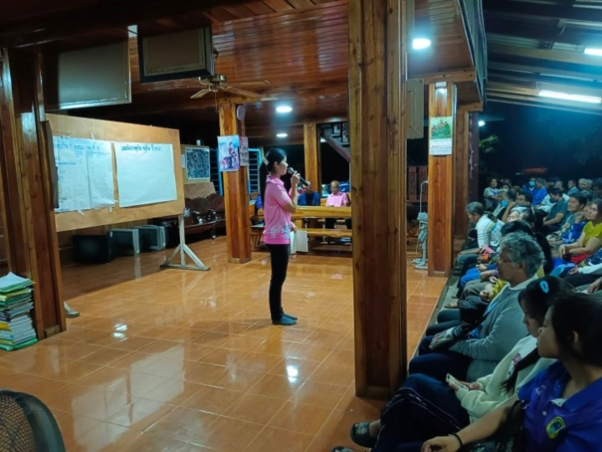
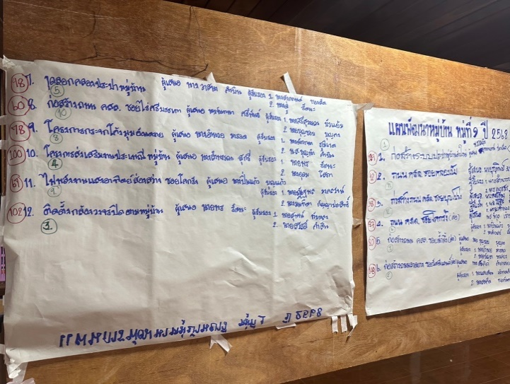

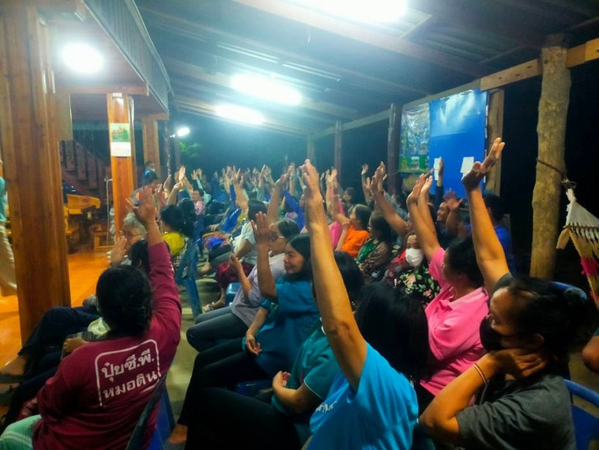

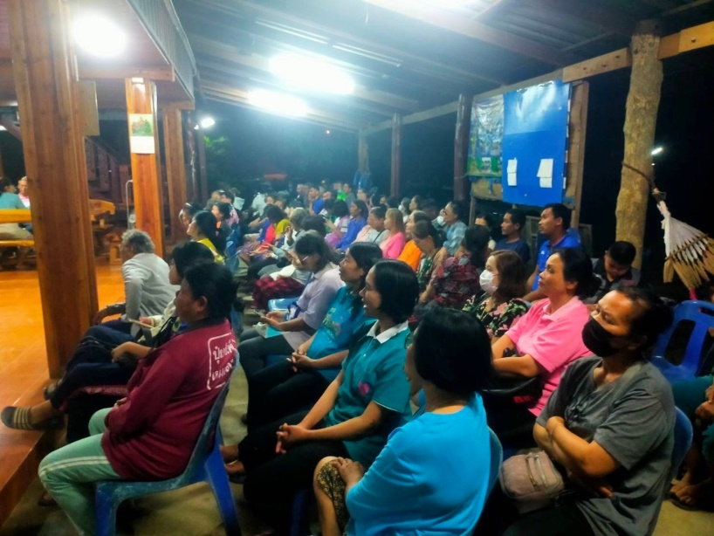

สรุปโครงการทบทวนและสนับสนุนการจัดทำแผนชุมชน หมู่ที่ 2
ประจำปีงบประมาณ พ.ศ. 2568

วันที่ 5 กุมภาพันธ์ 2568 จัดทำประชุมประชาคมฯ หมู่ที่ 2 มีผู้เข้าร่วมประชาคมทบทวนและสนับสนุนการจัดทำแผนชุมชน เพื่อนำเข้าแผนพัฒนาหมู่บ้านสู่แผนพัฒนาท้องถิ่น (พ.ศ. 2566-2570) ประจำปีงบประมาณ พ.ศ. 2568 จำนวน 140 คน

โครงการเดิมที่อยู่ในแผนพัฒนาท้องถิ่น ปี 2566-2570 จำนวน 6 โครงการ
1. ก่อสร้าง ถนน คสล.ซอย 7
2. จัดตั้งศูนย์สุขภาพชุมชน
3. ขยายเขตไฟฟ้าเพื่อการเกษตรซอยอัยการ ร่วมใจพัฒนา 1
4. ขุดลอกแก้มลิง (นาผู้ช่วยเอ)
5. ซ่อมแซมฝายตัวที่ 5 (นาพ่อนิล)
6.ซ่อมแซมฝายตัวที่ 3 หลังบ้านผู้ช่วยใหม่

โครงการที่มีการเสนอเพิ่มเติม ปี 2568 จำนวน 12 โครงการ
1. ติดตั้งระบบไฟฟ้าพลังงานแสงอาทิตย์-ออนกิท ประปาหมู่บ้าน (ลำดับที่ 1)
2. ก่อสร้างถนน คสล.ซอยซำปูน ต่อจากเดิม (ลำดับที่ 2)
3. ก่อสร้างถนน คสล.ซอยร่วมใจพัฒนา 1 (ลำดับที่ 3)
4. เสริมถนนลูกรัง ซอยภักดี
5 .ขุดลอกเหมืองกลาง
6. ซ่อมแซมฝายตัวที่ 6 (นาตาคำ)
7. ก่อสร้างถนน คสล.ซอย1/2 (ตามูล)
8. ขุดลอกเหมืองคลองตาจาก
9. ซ่อมแซมถนนน้ำผ่านฝายตาเตย
10. ติดตั้งระบบกรองน้ำดื่มพร้อมติดตั้งตู้น้ำดื่มสะอาด
11. จัดตั้งเครือข่ายหมู่บ้านป้องกันไฟป่า
12. ขอสนับสนุนอุปกรณ์ดับไฟป่า

ที่ประชุมประชาคมฯ หมู่ที่ 2 มีมติเห็นชอบให้องค์การบริหารส่วนตำบลวังชมภู ดำเนินการนำเสนอโครงการที่เพิ่มเติม ปี 2568 เข้าแผนพัฒนาท้องถิ่น (พ.ศ. 2566-2570) จำนวน 12 โครงการ
ในปีงบประมาณ พ.ศ. 2569 ต่อไป

ภาพกิจกรรมโครงการทบทวนและสนับสนุนการจัดทำแผนชุมชน
การจัดทำแผนพัฒนาหมู่บ้าน

หมู่ 2 ประชาคมจัดทำแผนพัฒนาหมู่บ้าน วันที่ 5 กุมภาพันธ์ 2568 ศาลาการเปรียญวัดแสนสุข

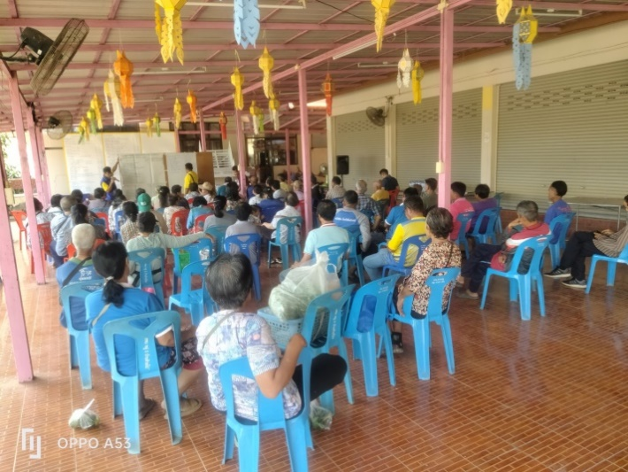
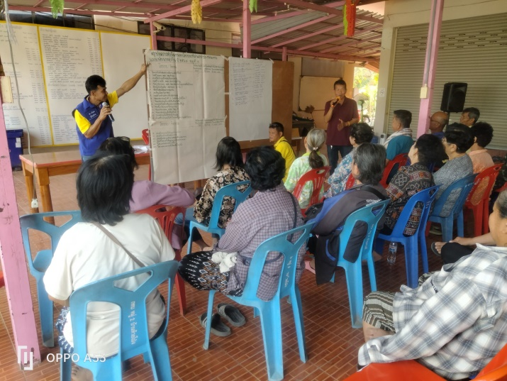
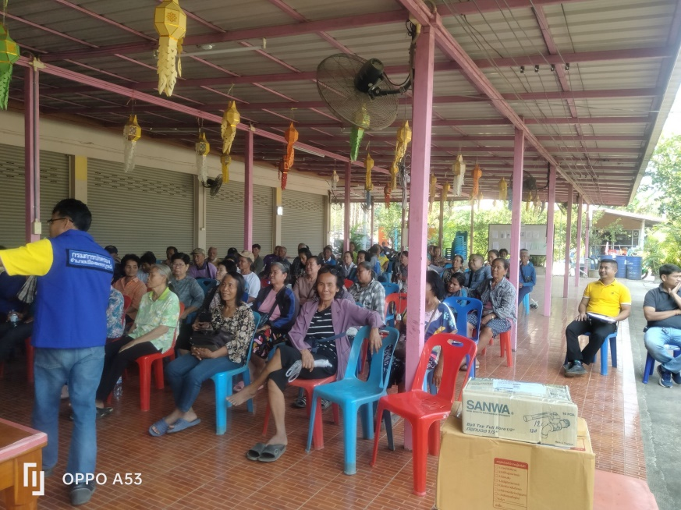

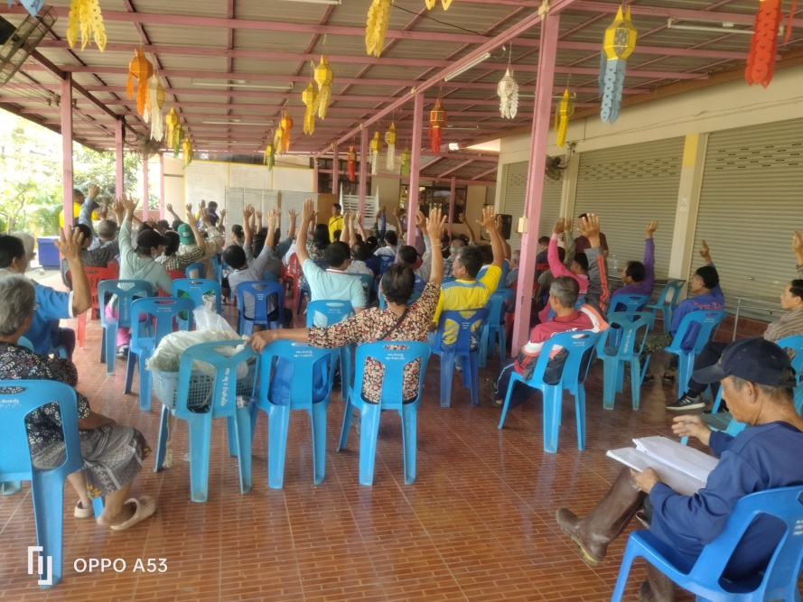

สรุปโครงการทบทวนและสนับสนุนการจัดทำแผนชุมชน หมู่ที่ 4
ประจำปีงบประมาณ พ.ศ. 2568

วันที่ 4 มีนาคม 2568 จัดทำประชุมประชาคมฯ หมู่ที่ 4 มีผู้เข้าร่วมประชาคมทบทวนและสนับสนุนการจัดทำแผนชุมชน เพื่อนำเข้าแผนพัฒนาหมู่บ้านสู่แผนพัฒนาท้องถิ่น (พ.ศ. 2566-2570) ประจำปีงบประมาณ พ.ศ. 2568 จำนวน 109 คน

โครงการเดิมที่อยู่ในแผนพัฒนาท้องถิ่น ปี 2566-2570
- ไม่มี -

โครงการที่มีการเสนอเพิ่มเติม ปี 2568 จำนวน 13 โครงการ
1. สะพานข้ามน้ำคลอง 1 และ2 สายซำยาว (ลำดับที่ 1)
2. ก่อสร้างถนนน้ำล้น คสล.(ทางรถผ่าน) สายหอยกาบ 1 จุด , สายซำยาว 2 จุด , สายซับม่วง 2 จุด และสายเขาใหญ่ 1 จุด (ลำดับที่ 2)
3. ติดตั้งถังภัยแล้งเพื่อทำจุดกระจายน้ำ สายกกมะเฟือง,สายเขาใหญ่,สายคลองหอยกาบ,สายภูระย้า,และสายซำบอน, (ลำดับที่ 3)
4. ขยายเขตไฟฟ้าครัวเรือนสายซับม่วง, สาย 4 พระยา , สายกกมะเฟือง ,ซอยมงคล , ซอยบ้านน้าดำ ,และสายคลองหอยกาบ
5. ก่อสร้างถนน คสล. สายซำยาวต่อจากเดิม
6. ก่อสร้างบล็อกคอนเวิร์ส แยก 4 พระยา
7. ขุดว่างท่อระบายน้ำ สายคลองหอยกาบ , สายซำยาว
8. ซ่อมแซมถนนลูกรังสายซำก้อม , บ้านลุงเชียง , สาย 4 พระยา
9. ขุดลอกเบี่ยงทางน้ำสายซำม่วง
10. ก่อสร้างบล็อกคอนเวิร์ส คสล. ซอยมงคล
11. ติดตั้งระบบกรองน้ำดื่มพร้อมติดตั้งตู้น้ำดื่มสะอาด
12. โครงการฝึกอบรมไฟป่า
13. ขอสนับสนุนอุปกรณ์ดับไฟป่า

ที่ประชุมประชาคมฯ หมู่ที่ 4 มีมติเห็นชอบให้องค์การบริหารส่วนตำบลวังชมภู ดำเนินการนำเสนอโครงการที่เพิ่มเติม ปี 2568 เข้าแผนพัฒนาท้องถิ่น (พ.ศ. 2566-2570) จำนวน 13 โครงการ
ในปีงบประมาณ พ.ศ. 2569 ต่อไป

สรุปโครงการทบทวนและสนับสนุนการจัดทำแผนชุมชน หมู่ที่ 5
ประจำปีงบประมาณ พ.ศ. 2568

วันที่ 9 มีนาคม 2568 จัดทำประชุมประชาคมฯ หมู่ที่ 5 มีผู้เข้าร่วมประชาคมทบทวนและสนับสนุนการจัดทำแผนชุมชน เพื่อนำเข้าแผนพัฒนาหมู่บ้านสู่แผนพัฒนาท้องถิ่น (พ.ศ. 2566-2570) ประจำปีงบประมาณ พ.ศ. 2568 จำนวน 76 คน

โครงการเดิมที่อยู่ในแผนพัฒนาท้องถิ่น ปี 2566-2570 จำนวน 5 โครงการ
1. ก่อสร้างสะพาน คสล. (บล็อกตัวที่ 1 หน้าบ้านผู้ใหญ่ประกิจ (ลำดับที่ 1)
2. ก่อสร้างถนน คสล.สายประปาแก่งเสี้ยว (ลำดับที่ 2)
3. สนับสนุนงานประจำปีวันครบรอบมรณภาพหลวงพ่อชด (ลำดับที่ 3)
4. ก่อสร้าง ถนน คสล.สายซับม่วง
5. ขยายไหล่ทางถนน คสล.สายในหมู่บ้าน

โครงการที่มีการเสนอเพิ่มเติม ปี 2568 จำนวน 9 โครงการ
1. ติดตั้งเสียงตามสายใหม่
2. ปรับปรุงท่อเมนต์ประปาทั้งหมู่บ้าน
3. ขอสนับสนุนระบบไฟฟ้าพลังงานแสงอาทิตย์ เพื่อใช้ในครัวเรือน ในพื้นที่ที่ไม่มีไฟฟ้าใช้
4. ติดตั้งไฟฟ้าส่องสว่างพลังงานแสงอาทิตย์สายเนินตะเข้, หลังโรงเรียนบ้านซับข่อย ,สายบ้านเจ๊ขวัญ
5. ขอสนับสนุนอุปกรณ์ดับไฟป่า
6. ก่อสร้างถนน คสล.สายวังแคน
7. ก่อสร้างถนน คสล.สายเนินตะเข้
8. จัดตั้งเครือข่ายหมู่บ้านป้องกันไฟป่า
9. ป้องกันปราบปรามและแก้ไขปัญหายาเสพติดในหมู่บ้าน

ที่ประชุมประชาคมฯ หมู่ที่ 5 มีมติเห็นชอบให้องค์การบริหารส่วนตำบลวังชมภู ดำเนินการนำเสนอโครงการที่เพิ่มเติม ปี 2568 เข้าแผนพัฒนาท้องถิ่น (พ.ศ. 2566-2570) จำนวน 14 โครงการ
ในปีงบประมาณ พ.ศ. 2569 ต่อไป

สรุปโครงการทบทวนและสนับสนุนการจัดทำแผนชุมชน หมู่ที่ 6
ประจำปีงบประมาณ พ.ศ. 2568

วันที่ 13 กุมภาพันธ์ 2568 จัดทำประชุมประชาคมฯ หมู่ที่ 6 มีผู้เข้าร่วมประชาคมทบทวนและสนับสนุนการจัดทำแผนชุมชน เพื่อนำเข้าแผนพัฒนาหมู่บ้านสู่แผนพัฒนาท้องถิ่น (พ.ศ. 2566-2570) ประจำปีงบประมาณ พ.ศ. 2568 จำนวน 94 คน

โครงการเดิมที่อยู่ในแผนพัฒนาท้องถิ่น ปี 2566-2570 จำนวน 22 โครงการ
1.ขยายลานตากข้าววัดบ้านหลุง
2. ขึ้นรูปถนน ซอยตาเบิ้ม
3. ก่อสร้างลานกีฬาพร้อมเครื่องออกกำลังกาย
4. ติดตั้งเสียงตามสาย
5. ติดตั้งกล้องวงจรปิดในหมู่บ้าน
6. ขุดลอกคลองสายทุ่งนา จากนานายชาญ ถึงนานางวันเพ็ญ พร้อมขึ้นรูปถนน
7. ขุดลอกคลองสายวังน้ำเย็น
8. ก่อสร้างถนน คสล. ซอยจันดาพัฒนา
9. ส่งเสริมประเพณีก่อพระทรายข้าวเปลือก
10.ส่งเสริมประเพณีเลี้ยงผีศาลเจ้าบ้าน
11. ติดตั้งกระจกโค้งมุมมองตามทางแยก
12. ก่อสร้างอ่างเก็บน้ำห้วยหวาย

โครงการที่มีการเสนอเพิ่มเติม ปี 2568 จำนวน 10 โครงการ
1. โครงการขุดเจาะบ่อบาดาลและ ถังสูงบ้านน้อย (ลำดับที่ 1)
2. ขุดลอกบ่อน้ำดิบประปาหมู่บ้าน (ลำดับที่ 2)
3. ซ่อมแซมถนน คสล.ทางเข้าหมู่บ้าน ด้วยการเสริมแอสฟัลท์ (ลำดับที่ 3)
4. ขึ้นรูปถนน ซอยตายอม (กว้าง 3 ม. ยาว 800 ม.) ,ซอยตาเบิ้ม (กว้าง 34 ม. ยาว 500 ม.)
5. ขยายเขตไฟฟ้าเพื่อการเกษตรซอยนาธงชัย 1,000 เมตร
6. ก่อสร้างท่อเหลี่ยมบ้านนายสีไว
7. ก่อสร้างถนน คสล. สายบ้านน้อย ไป โรงงานปลา
8. ติดตั้งระบบกรองน้ำดื่มพร้อมติดตั้งตู้น้ำดื่มสะอาด
9. จัดตั้งเครือข่ายหมู่บ้านป้องกันไฟป่า
10. ขอสนับสนุนอุปกรณ์ดับไฟป่า

ที่ประชุมประชาคมฯ หมู่ที่ 6 มีมติเห็นชอบให้องค์การบริหารส่วนตำบลวังชมภู ดำเนินการนำเสนอโครงการที่เพิ่มเติม ปี 2568 เข้าแผนพัฒนาท้องถิ่น (พ.ศ. 2566-2570) จำนวน 22 โครงการ
ในปีงบประมาณ พ.ศ. 2569 ต่อไป
ภาพกิจกรรมโครงการทบทวนและสนับสนุนการจัดทำแผนชุมชน
การจัดทำแผนพัฒนาหมู่บ้าน

หมู่ 6 ประชาคมจัดทำแผนพัฒนาหมู่บ้าน วันที่ 13 กุมภาพันธ์ 2568 อาคาร SML

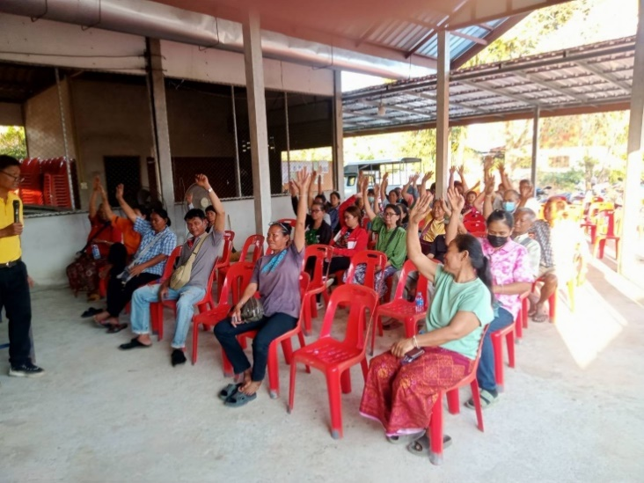
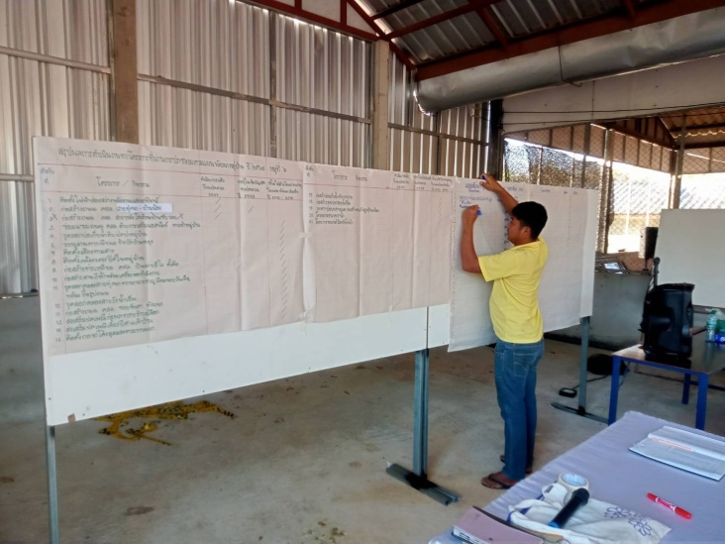
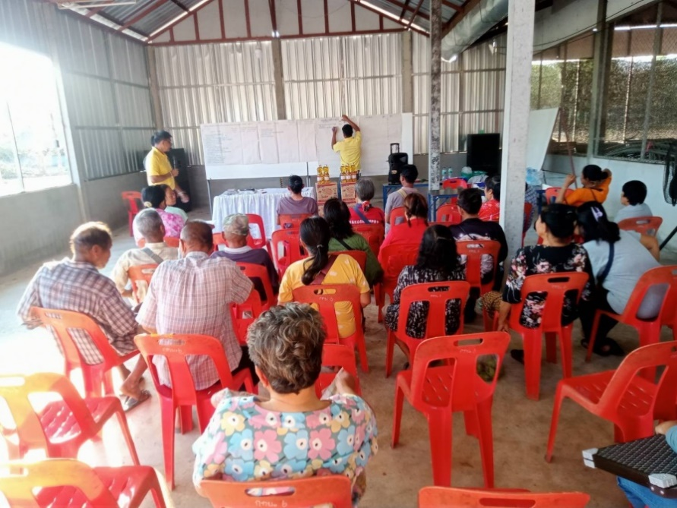

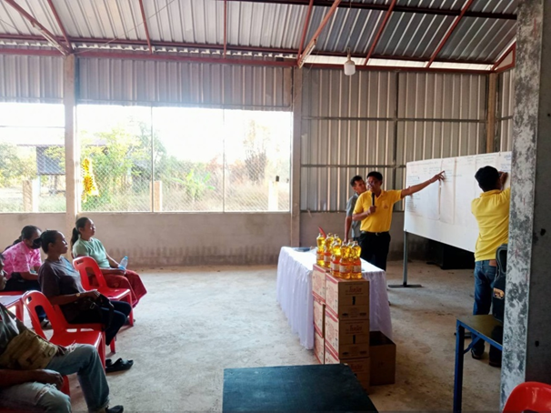

สรุปโครงการทบทวนและสนับสนุนการจัดทำแผนชุมชน หมู่ที่ 7
ประจำปีงบประมาณ พ.ศ. 2568

วันที่ 13 กุมภาพันธ์ 2568 จัดทำประชุมประชาคมฯ หมู่ที่ 7 มีผู้เข้าร่วมประชาคมทบทวนและสนับสนุนการจัดทำแผนชุมชน เพื่อนำเข้าแผนพัฒนาหมู่บ้านสู่แผนพัฒนาท้องถิ่น (พ.ศ. 2566-2570) ประจำปีงบประมาณ พ.ศ. 2568 จำนวน 93 คน

โครงการเดิมที่อยู่ในแผนพัฒนาท้องถิ่น ปี 2566-2570 จำนวน 1 โครงการ
1.โครงการก่อสร้างรางระบายน้ำซอยสุรินทร์ 2

โครงการที่มีการเสนอเพิ่มเติม ปี 2568 จำนวน 10 โครงการ
1.โครงการติดตั้งเสียงตามสาย (ลำดับที่ 1)
2.โครงการติดตั้งตู้น้ำดื่มสะอาดเพื่อประชาชน (ลำดับที่ 2)
3.โครงการสร้างถนน คสล.เรียบเหมืองนาตาเท (ลำดับที่ 3)
4.โครงการรางระบายน้ำซอยผู้ใหญ่แดง
5.โครงการก่อสร้างหอส่งน้ำคุ้มโนนถ่าน
6.โครงการผนังกั้นน้ำคลองห้วยนา
7.โครงการสร้างประตูน้ำเหมืองนาตาเท
8. จัดตั้งเครือข่ายหมู่บ้านป้องกันไฟป่า
9. ขอสนับสนุนอุปกรณ์ดับไฟป่า
10. ป้องกันปราบปรามและแก้ไขปัญหายาเสพติดในหมู่บ้าน

ที่ประชุมประชาคมฯ หมู่ที่ 7 มีมติเห็นชอบให้องค์การบริหารส่วนตำบลวังชมภู ดำเนินการนำเสนอโครงการที่เพิ่มเติม ปี 2568 เข้าแผนพัฒนาท้องถิ่น (พ.ศ. 2566-2570) จำนวน 11 โครงการ
ในปีงบประมาณ พ.ศ. 2569 ต่อไป

ภาพกิจกรรมโครงการทบทวนและสนับสนุนการจัดทำแผนชุมชน
การจัดทำแผนพัฒนาหมู่บ้าน

หมู่ 7 ประชาคมจัดทำแผนพัฒนาหมู่บ้าน วันที่ 13 กุมภาพันธ์ 2568 อาคารอเนกประสงค์

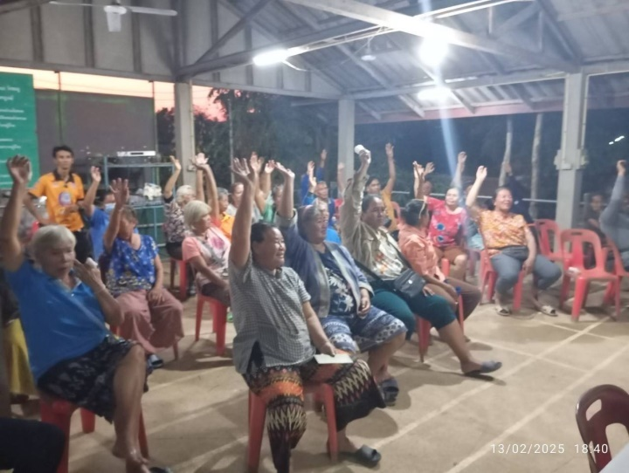
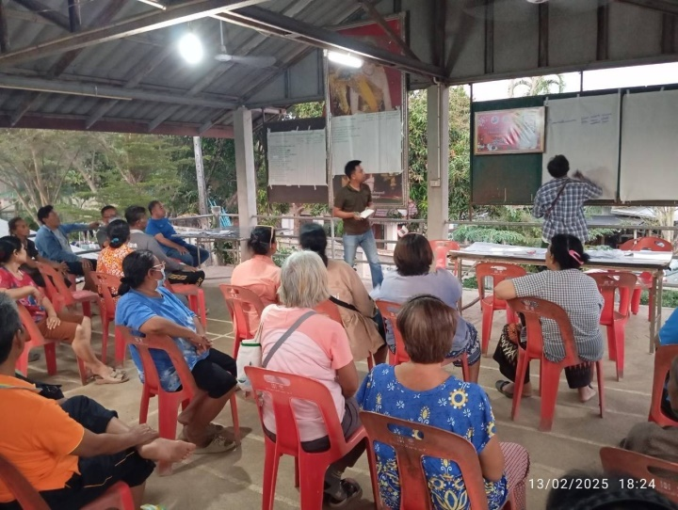

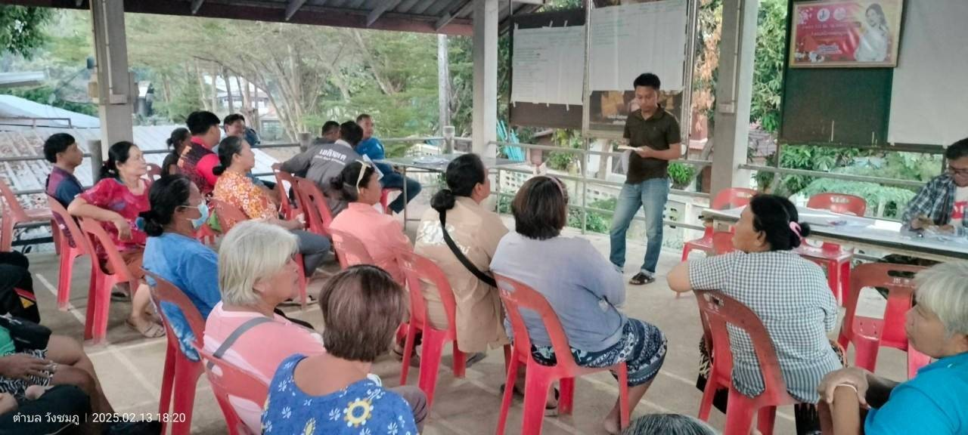

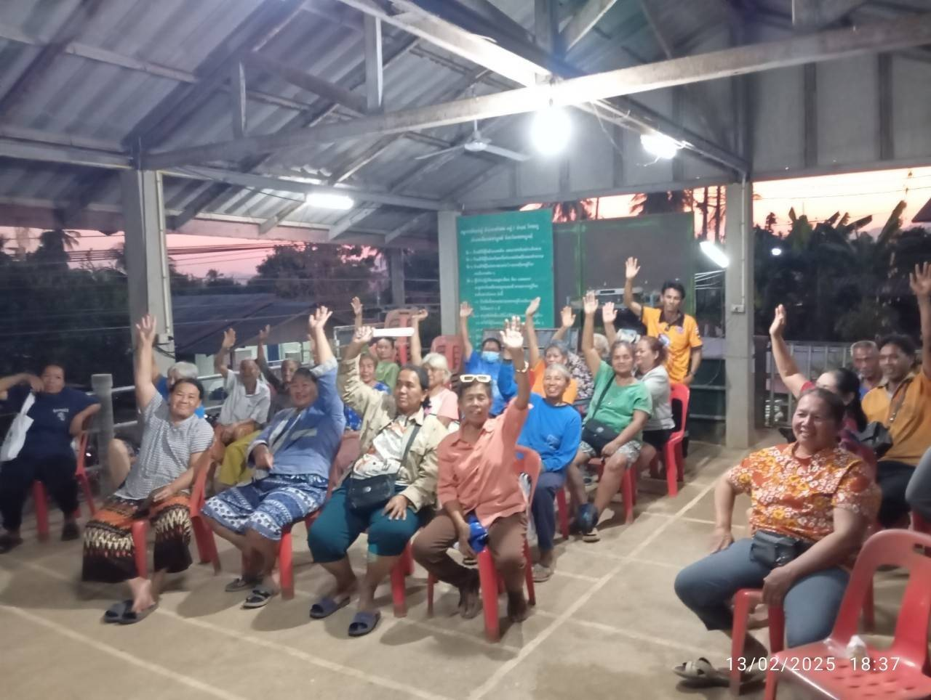
สรุปโครงการทบทวนและสนับสนุนการจัดทำแผนชุมชน หมู่ที่ 8
ประจำปีงบประมาณ พ.ศ. 2568

วันที่ 27 กุมภาพันธ์ 2568 จัดทำประชุมประชาคมฯ หมู่ที่ 8 มีผู้เข้าร่วมประชาคมทบทวนและสนับสนุนการจัดทำแผนชุมชน เพื่อนำเข้าแผนพัฒนาหมู่บ้านสู่แผนพัฒนาท้องถิ่น (พ.ศ. 2566-2570) ประจำปีงบประมาณ พ.ศ. 2568 จำนวน 37 คน

โครงการเดิมที่อยู่ในแผนพัฒนาท้องถิ่น ปี 2566-2570
- ไม่มี –

โครงการที่มีการเสนอเพิ่มเติม ปี 2568 จำนวน 8 โครงการ
1. ก่อสร้างรางระบายน้ำหน้าบ้านผู้ใหญ่ ถึง สะพานคลองห้วยบ้าน (ลำดับที่ 1)
2. ติดตั้งระบบไฟฟ้าพลังงานแสงอาทิตย์ประปาหมู่บ้าน (ลำดับที่ 2)
3. ติดกล้องวงจรปิดในหมู่บ้าน (ลำดับที่ 3)
4. ขยายเขตไฟฟ้าเพื่อการเกษตรสายเลียบคลองห้วยนา ถึง หมู่ 9
5. ก่อสร้างฝายชะลอน้ำเหมืองค่อย
6. โครงการติดตั้งตู้น้ำดื่มสะอาดตู้น้ำดื่มสะอาดเพื่อประชาชน
7. จัดตั้งเครือข่ายหมู่บ้านป้องกันไฟป่า
8. ขอสนับสนุนอุปกรณ์ดับไฟป่า

ที่ประชุมประชาคมฯ หมู่ที่ 8 มีมติเห็นชอบให้องค์การบริหารส่วนตำบลวังชมภู ดำเนินการนำเสนอโครงการที่เพิ่มเติม ปี 2568 เข้าแผนพัฒนาท้องถิ่น (พ.ศ. 2566-2570) จำนวน 8 โครงการ
ในปีงบประมาณ พ.ศ. 2569 ต่อไป

ภาพกิจกรรมโครงการทบทวนและสนับสนุนการจัดทำแผนชุมชน
การจัดทำแผนพัฒนาหมู่บ้าน

หมู่ 8 ประชาคมจัดทำแผนพัฒนาหมู่บ้าน วันที่ 27 กุมภาพันธ์ 2568 ศาลาการเปรียญวัดศิลาโมง

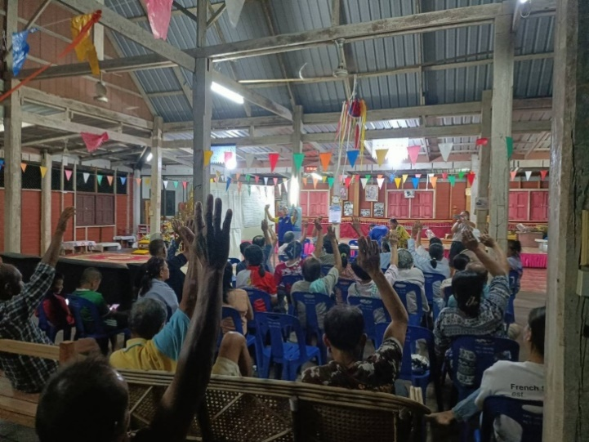
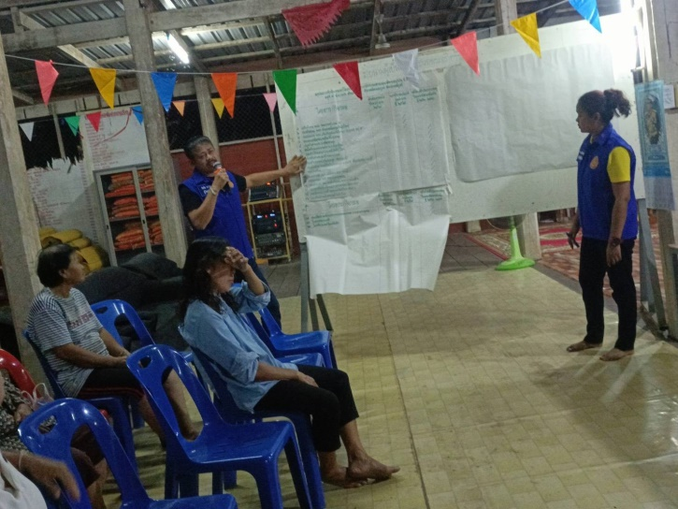

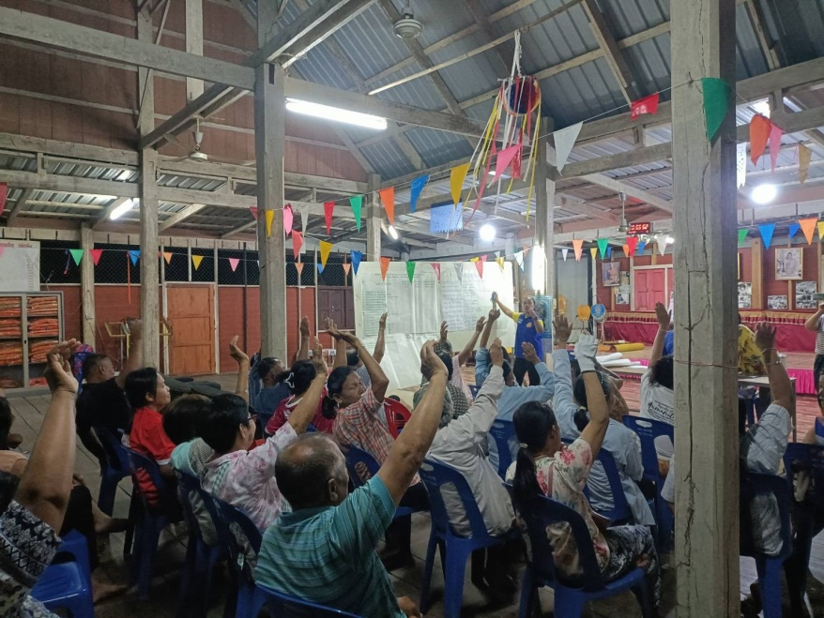

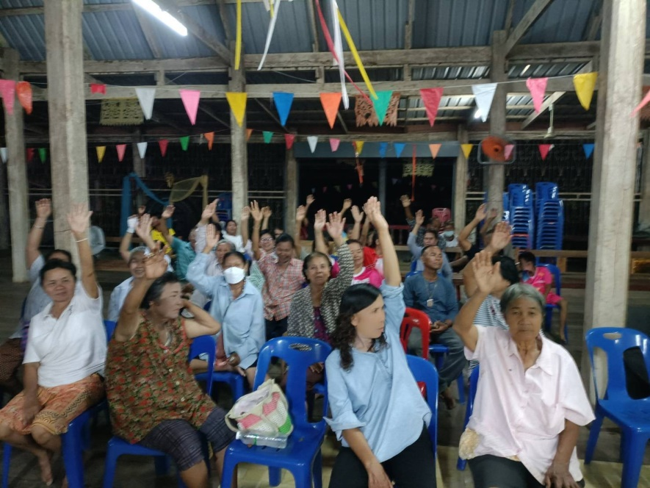

สรุปโครงการทบทวนและสนับสนุนการจัดทำแผนชุมชน หมู่ที่ 9
ประจำปีงบประมาณ พ.ศ. 2568

วันที่ 23 กุมภาพันธ์ 2568 จัดทำประชุมประชาคมฯ หมู่ที่ 9 มีผู้เข้าร่วมประชาคมทบทวนและสนับสนุนการจัดทำแผนชุมชน เพื่อนำเข้าแผนพัฒนาหมู่บ้านสู่แผนพัฒนาท้องถิ่น (พ.ศ. 2566-2570) ประจำปีงบประมาณ พ.ศ. 2568 จำนวน 124 คน

โครงการที่มีการเสนอเพิ่มเติม ปี 2568 จำนวน 12 โครงการ
1. ก่อสร้างหอส่งน้ำประปาฝั่งบ้านป่าม่วง (ลำดับที่ 1)
2. ก่อสร้างรางระบายน้ำซอยประชาธิปไตย (ระยะทาง 20 เมตร) (ลำดับที่ 2)
3. ขุดลอกและขยายแหล่งเก็บน้ำประปา (วังหมัน) (ลำดับที่ 3)
4. ซ่อมแซมฝายคลองห้วยนา
5. ติดตั้งไฟส่องสว่างพลังงานแสงอาทิตย์ สายเหมืองกลาง
6. ปรับปรุง ซ่อมแซมประตูปิด/เปิด เหมืองคลองห้วยนา
7. ขุดลอกเหมืองฝั่งโคกกระดาน (ทั้งเส้น)
8. ซ่อมแซมถนน คสล.ตั้งแต่สะพานบ้านลุงยุติ (ป่าม่วง)
9. ขุดลอกเหมืองหลังบ้านลุงเปี๊ยก
10. ติดตั้งตู้น้ำดื่มสะอาดเพื่อประชาชน
11. จัดตั้งเครือข่ายหมู่บ้านป้องกันไฟป่า
12. ขอสนับสนุนอุปกรณ์ดับไฟป่า

ที่ประชุมประชาคมฯ หมู่ที่ 9 มีมติเห็นชอบให้องค์การบริหารส่วนตำบลวังชมภู ดำเนินการนำเสนอโครงการที่เพิ่มเติม ปี 2568 เข้าแผนพัฒนาท้องถิ่น (พ.ศ. 2566-2570) จำนวน 12 โครงการ
ในปีงบประมาณ พ.ศ. 2569 ต่อไป

ภาพกิจกรรมโครงการทบทวนและสนับสนุนการจัดทำแผนชุมชน
การจัดทำแผนพัฒนาหมู่บ้าน

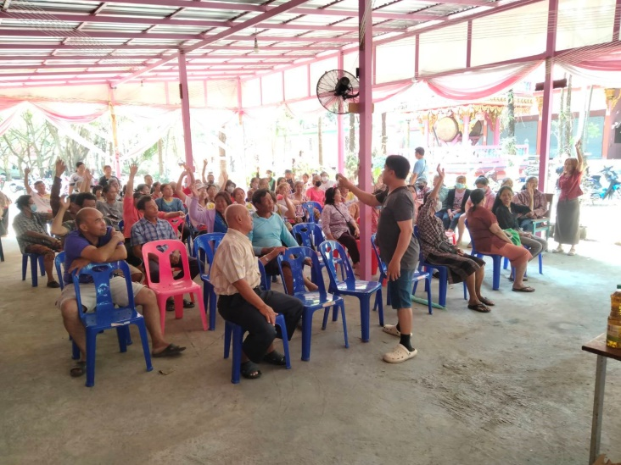
หมู่ 9 ประชาคมจัดทำแผนพัฒนาหมู่บ้าน วันที่ 23 กุมภาพันธ์ 2568 ศาลาการเปรียญวัดสามัคคีพัฒนาราม
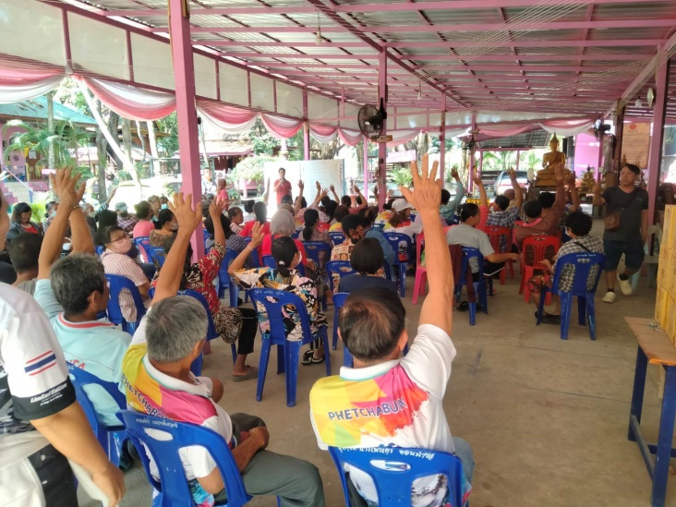

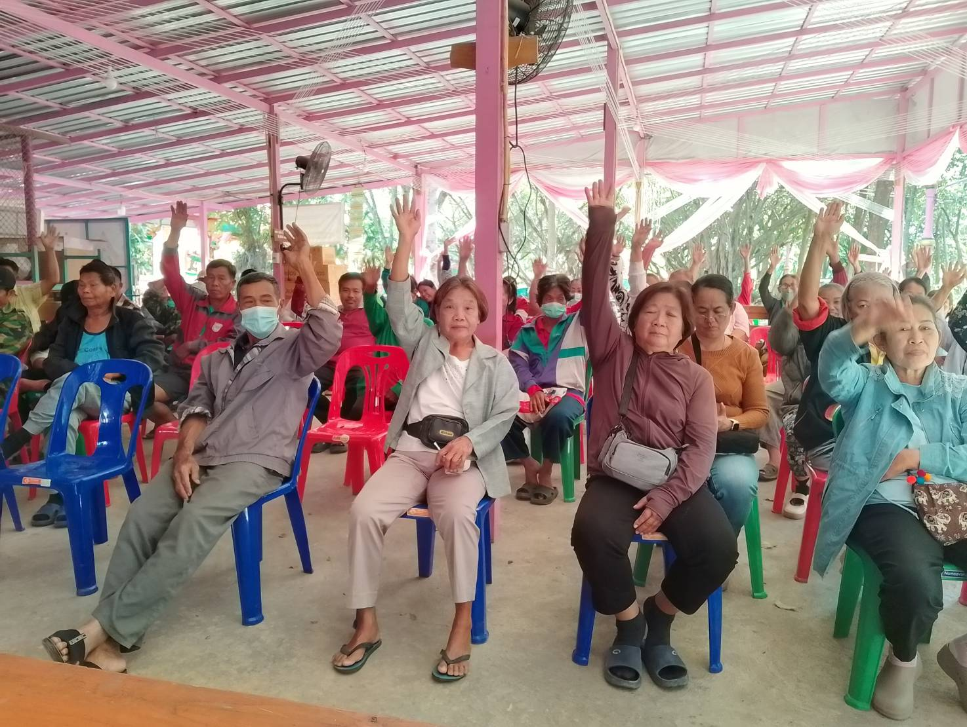
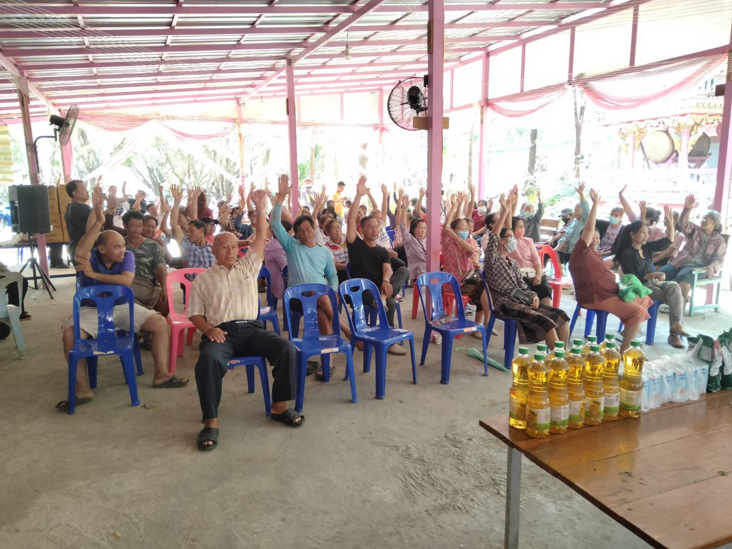

สรุปโครงการทบทวนและสนับสนุนการจัดทำแผนชุมชน หมู่ที่ 10
ประจำปีงบประมาณ พ.ศ. 2568

วันที่ 10 มีนาคม 2568 จัดทำประชุมประชาคมฯ หมู่ที่ 10 มีผู้เข้าร่วมประชาคมทบทวนและสนับสนุนการจัดทำแผนชุมชน เพื่อนำเข้าแผนพัฒนาหมู่บ้านสู่แผนพัฒนาท้องถิ่น (พ.ศ. 2566-2570) ประจำปีงบประมาณ พ.ศ. 2568 จำนวน 80 คน

โครงการเดิมที่อยู่ในแผนพัฒนาท้องถิ่น ปี 2566-2570 จำนวน 8 โครงการ
1. ติดตั้งกล้องวงจรปิดทุกซอย (ลำดับ 1)
2. ติดตั้งเครื่องกรองน้ำเพื่อผลิตน้ำประปาดื่มได้ (ลำดับ 2)
3. ลงหินคลุกทางคู่ขนานทั้งสองฝั่ง
4. ขุดลอกอ่างเลียะ
5. ติดตั้งไฟฟ้าส่องสว่างพลังงานแสงอาทิตย์ทุกซอย
6. ขึ้นรูปถนนทางคู่ขนานฝั่งตะวันออกเชื่อมต่อหมู่ 1
7. ก่อสร้าง ถนน คสล.ซอยคลองเลียะ (ต่อจากเดิม)
8. เจาะบ่อบาดาลน้ำลึก

โครงการที่มีการเสนอเพิ่มเติม ปี 2568 จำนวน 8 โครงการ
1. ก่อสร้าง ถนน คสล.ซอยข้างวัดยาวีใต้ (ทางทิศใต้) (ลำดับ 3)
2. ซ่อมแซมที่เก็บข้าวโรงสีชุมชน
3. เสริมผิวทาง คสล.ซอยบ้านลุงเลน
4. ก่อสร้าง ถนน คสล. ซอยบ้านเค้าโนนกอก
5. ก่อสร้างถนน คสล.ซอยบ้านตามุด ทองทึง
6. ติดตั้งระบบกรองน้ำดื่มพร้อมติดตั้งตู้น้ำดื่มสะอาด
7. จัดตั้งเครือข่ายหมู่บ้านป้องกันไฟป่า
8. ขอสนับสนุนอุปกรณ์ดับไฟป่า
ที่ประชุมประชาคมฯ หมู่ที่ 10 มีมติเห็นชอบให้องค์การบริหารส่วนตำบลวังชมภู ดำเนินการนำเสนอโครงการที่เพิ่มเติม ปี 2568 เข้าแผนพัฒนาท้องถิ่น (พ.ศ. 2566-2570) จำนวน 16 โครงการ
ในปีงบประมาณ พ.ศ. 2569 ต่อไป

ภาพกิจกรรมโครงการทบทวนและสนับสนุนการจัดทำแผนชุมชน
การจัดทำแผนพัฒนาหมู่บ้าน

หมู่ 10 ประชาคมจัดทำแผนพัฒนาหมู่บ้าน วันที่ 10 มีนาคม 2568 ศาลาการเปรียญวัดยาวีใต้

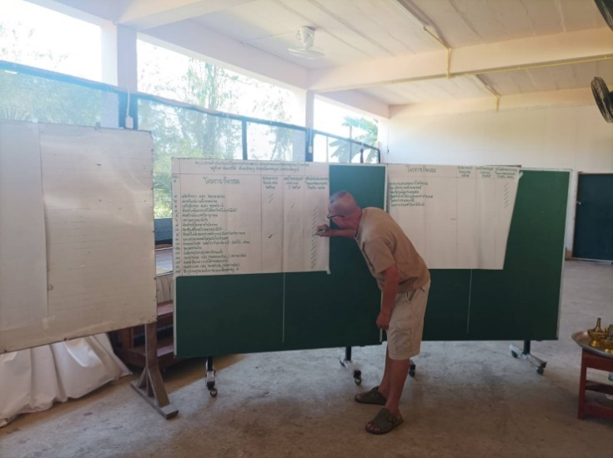
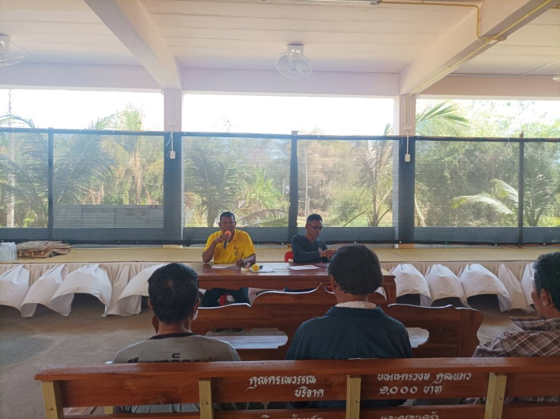

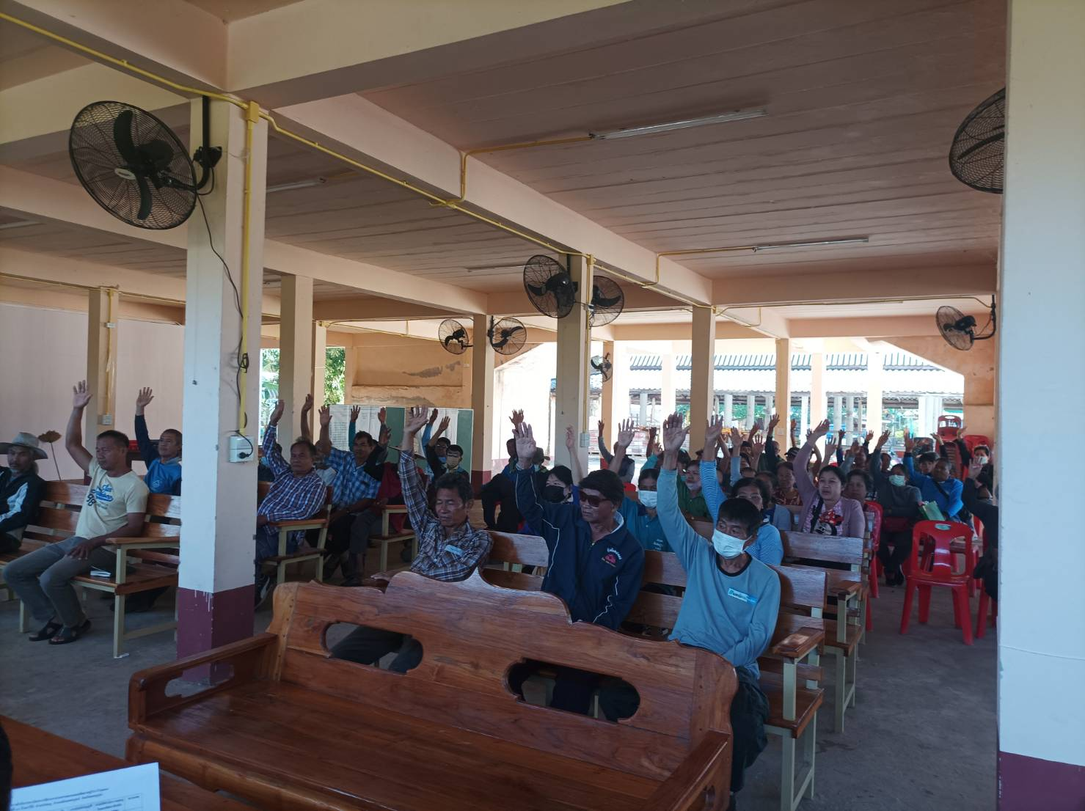
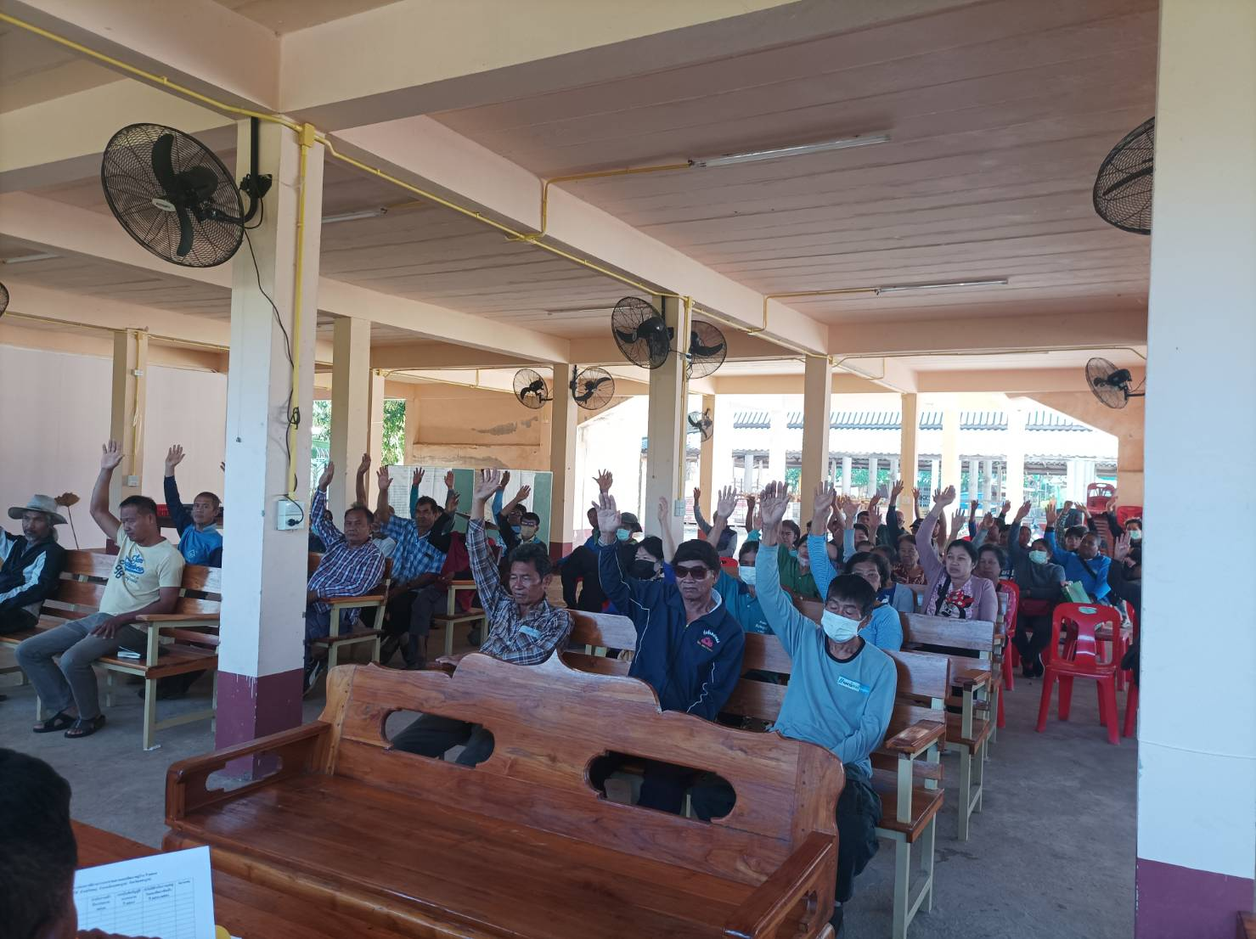

สรุปโครงการทบทวนและสนับสนุนการจัดทำแผนชุมชน หมู่ที่ 11
ประจำปีงบประมาณ พ.ศ. 2568

วันที่ 18 กุมภาพันธ์ 2568 จัดทำประชุมประชาคมฯ หมู่ที่ 11 มีผู้เข้าร่วมประชาคมทบทวนและสนับสนุนการจัดทำแผนชุมชน เพื่อนำเข้าแผนพัฒนาหมู่บ้านสู่แผนพัฒนาท้องถิ่น (พ.ศ. 2566-2570) ประจำปีงบประมาณ พ.ศ. 2568 จำนวน 120 คน

โครงการที่มีการเสนอเพิ่มเติม ปี 2568 จำนวน 11 โครงการ
- ก่อสร้างถนน คสล.สายบ่อขยะ
- ก่อสร้างหอถังประปาหมู่บ้าน
- เปลี่ยนฝาท่อระบายซอนนาย้อยจากปูนเป็นตระแกรงเหล็ก
- เจาะบ่อบาดาลคุ้มโนนกระต่าย
- ขยายลานตากพืชผลทางการเกษตร
- ลงหินคลุกสายหน้าวัดข้างสระหลวง
- เสริมผิวถนน คสล.ซอยโนนกระต่าย
- ปรับปรุงสระหลวงพร้อมล้อมรั้วลวดหนาม
- ติดตั้งระบบกรองน้ำดื่มพร้อมติดตั้งตู้น้ำดื่มสะอาด
- จัดตั้งเครือข่ายหมู่บ้านป้องกันไฟป่า
- ขอสนับสนุนอุปกรณ์ดับไฟป่า

ที่ประชุมประชาคมฯ หมู่ที่ 11 มีมติเห็นชอบให้องค์การบริหารส่วนตำบลวังชมภู ดำเนินการนำเสนอโครงการที่เพิ่มเติม ปี 2568 เข้าแผนพัฒนาท้องถิ่น (พ.ศ. 2566-2570) จำนวน 11 โครงการ
ในปีงบประมาณ พ.ศ. 2569 ต่อไป

ภาพกิจกรรมโครงการทบทวนและสนับสนุนการจัดทำแผนชุมชน
การจัดทำแผนพัฒนาหมู่บ้าน
หมู่ 11 ประชาคมจัดทำแผนพัฒนาหมู่บ้าน วันที่ 18 กุมภาพันธ์ 2568 ศาลาการเปรียญวัดโนนประชาสรรค์
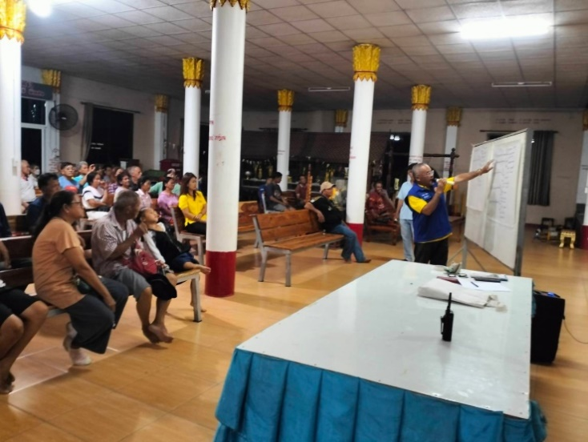
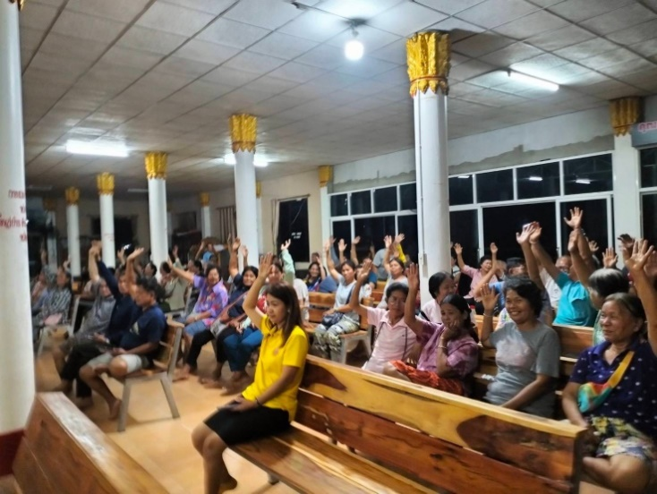

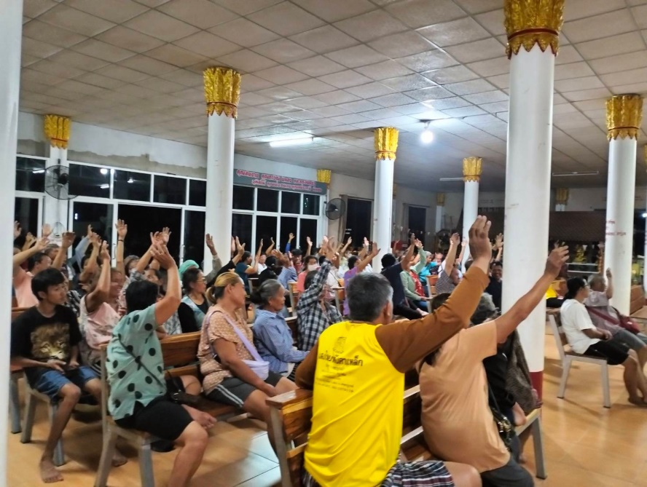
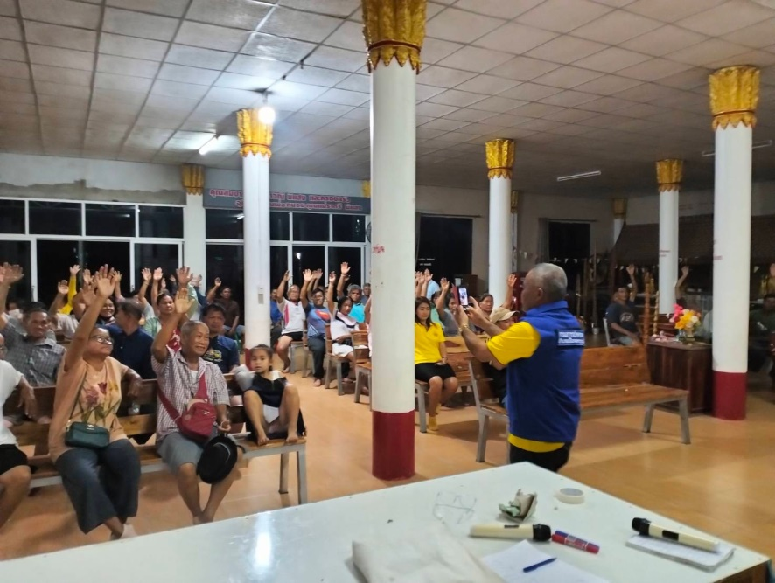

สรุปโครงการทบทวนและสนับสนุนการจัดทำแผนชุมชน หมู่ที่ 12
ประจำปีงบประมาณ พ.ศ. 2568

วันที่ 16 กุมภาพันธ์ 2568 จัดทำประชุมประชาคมฯ หมู่ที่ 12 มีผู้เข้าร่วมประชาคมทบทวนและสนับสนุนการจัดทำแผนชุมชน เพื่อนำเข้าแผนพัฒนาหมู่บ้านสู่แผนพัฒนาท้องถิ่น (พ.ศ. 2566-2570) ประจำปีงบประมาณ พ.ศ. 2568 จำนวน 60 คน

โครงการเดิมที่อยู่ในแผนพัฒนาท้องถิ่น ปี 2566-2570 จำนวน 3 โครงการ
1. ก่อสร้างหอถังพักน้ำ คสล. ศาลเจ้าพ่อเขารัง (ลำดับที่ 1)
2. ก่อสร้างถนน คสล.ซอยค่ายลูกเสือ (ลำดับที่ 2)
3. ก่อสร้างรางระบายน้ำซอยบ้านนายหนูชอบ ถึงบ้านนายจรัญ ทิพย์จักร (ลำดับที่ 3)

โครงการที่มีการเสนอเพิ่มเติม ปี 2568 จำนวน 6 โครงการ
1. ก่อสร้างถนน คสล.ไร่ประดู่งาม
2. ซ่อมแซมถนน คสล.ซอยบ้านผู้ช่วยทวี
3. ซ่อมแซมท่อระบายน้ำซอยบ้านตาลิต
4. ก่อสร้างลูกระนาดกลางถนน คสล. หน้าบ้าน นายจรัญ ทิพย์จักร
5. โครงการฝึกอบรมไฟป่า
6. ขอสนับสนุนอุปกรณ์ดับไฟป่า

ที่ประชุมประชาคมฯ หมู่ที่ 12 มีมติเห็นชอบให้องค์การบริหารส่วนตำบลวังชมภู ดำเนินการนำเสนอโครงการที่เพิ่มเติม ปี 2568 เข้าแผนพัฒนาท้องถิ่น (พ.ศ. 2566-2570) จำนวน 9 โครงการ
ในปีงบประมาณ พ.ศ. 2569 ต่อไป

สรุปโครงการทบทวนและสนับสนุนการจัดทำแผนชุมชน หมู่ที่ 13
ประจำปีงบประมาณ พ.ศ. 2568

วันที่ 17 กุมภาพันธ์ 2568 จัดทำประชุมประชาคมฯ หมู่ที่ 13 มีผู้เข้าร่วมประชาคมทบทวนและสนับสนุนการจัดทำแผนชุมชน เพื่อนำเข้าแผนพัฒนาหมู่บ้านสู่แผนพัฒนาท้องถิ่น (พ.ศ. 2566-2570) ประจำปีงบประมาณ พ.ศ. 2568 จำนวน 76 คน

โครงการเดิมที่อยู่ในแผนพัฒนาท้องถิ่น ปี 2566-2570 จำนวน 3 โครงการ
- ติดตั้งกระจกโค้งมุมมองตามทางแยก (ลำดับที่ 3)
- ติดตั้งกล้องวงจรปิดในหมู่บ้าน
- โครงการธนาคารน้ำซอยผาขาว
โครงการที่มีการเสนอเพิ่มเติม ปี 2568 จำนวน 6 โครงการ
1. ก่อสรปรับปรุงห้องน้ำอาคารอเนกประสงค์ (ลำดับที่ 1)
2. ก่อสร้างถนน ลาดยางซอยผาขาว (ลำดับที่ 2)
3. ก่อสร้างสนามกีฬา
4. ลงหินคลุกบนผาขาวทุกซอย
5. ขุดสระเพื่อเป็นแหล่งเก็บน้ำบนผาขาว
6. ก่อสร้างรางระบายน้ำซอยผาขาวทุกซอย
7. ก่อสร้างถนน คสล.ซอยรีสอร์ท
8. ติดตั้งระบบกรองน้ำดื่มพร้อมติดตั้งตู้น้ำดื่มสะอาด
9. โครงการฝึกอบรมไฟป่า
10. ขอสนับสนุนอุปกรณ์ดับไฟป่า

ที่ประชุมประชาคมฯ หมู่ที่ 13 มีมติเห็นชอบให้องค์การบริหารส่วนตำบลวังชมภู ดำเนินการนำเสนอโครงการที่เพิ่มเติม ปี 2568 เข้าแผนพัฒนาท้องถิ่น (พ.ศ. 2566-2570) จำนวน 13 โครงการ
ในปีงบประมาณ พ.ศ. 2569 ต่อไป

สรุปโครงการทบทวนและสนับสนุนการจัดทำแผนชุมชน หมู่ที่ 14
ประจำปีงบประมาณ พ.ศ. 2568

วันที่ 5 มีนาคม 2568 จัดทำประชุมประชาคมฯ หมู่ที่ 14 มีผู้เข้าร่วมประชาคมทบทวนและสนับสนุนการจัดทำแผนชุมชน เพื่อนำเข้าแผนพัฒนาหมู่บ้านสู่แผนพัฒนาท้องถิ่น (พ.ศ. 2566-2570) ประจำปีงบประมาณ พ.ศ. 2568 จำนวน 80 คน

โครงการเดิมที่อยู่ในแผนพัฒนาท้องถิ่น ปี 2566-2570
- ไม่มี –

โครงการที่มีการเสนอเพิ่มเติม ปี 2568 จำนวน 9 โครงการ
1. ถนน คสล.ซอยร่วมใจพัฒนา 3 ต่อจากเดิมขึ้นบนเขา (ลำดับที่ 1)
2. ขอขยายเขตเสาไฟแรงต่ำ ซอยร่วมใจพัฒนา 2 (ครัวเรือน) (ลำดับที่ 2)
3. กล้องวงจรปิดทุกซอย (ลำดับที่ 3)
4. สนับสนุนกลุ่มวิสาหกิจชุมชน
5. ก่อสร้างถนน คสล.ซอยนายสำรวย โสนา
6. ก่อสร้างถนน คสล.ซอยบ้านนายณรงค์ ทองมั่น ต่อจากเดิม
7. ติดตั้งระบบกรองน้ำดื่มพร้อมติดตั้งตู้น้ำดื่มสะอาด
8. จัดตั้งเครือข่ายหมู่บ้านป้องกันไฟป่า
9. ขอสนับสนุนอุปกรณ์ดับไฟป่า

ที่ประชุมประชาคมฯ หมู่ที่ 14 มีมติเห็นชอบให้องค์การบริหารส่วนตำบลวังชมภู ดำเนินการนำเสนอโครงการที่เพิ่มเติม ปี 2568 เข้าแผนพัฒนาท้องถิ่น (พ.ศ. 2566-2570) จำนวน 9 โครงการ
ในปีงบประมาณ พ.ศ. 2569 ต่อไป

